**Приложение 1. Функции АРМ Администратора**

Оглавление

**1. Ввод и удаление объектов мониторинга** 1

**2. Ввод и удаление информации в справочниках.** 2

**3. Ввод и удаление территорий.** 4

**4. Ввод и удаление пользователей, определение их прав доступа** 5

**4.1. База данных пользователей** 5

**4.2. Ввод данных о новом пользователе** 6

**4.3. Изменение данных о пользователе, удаление пользователя** 6

**4.4. Доступ к данным о пользователях** 7

АРМ Администратора обеспечивает решение следующих задач:

Ввод и удаление объектов мониторинга.

Ввод и удаление информации в справочниках.

Ввод и удаление территорий.

Ввод и удаление пользователей, определение их прав доступа.

Ввод и удаление подразделений.

Настройку программы[1].

**1. Ввод и удаление объектов мониторинга**

Ввод и удаление данных об объектах мониторинга производится с АРМ Администратора оператора компании, предоставляющей услуги по мониторингу ТС, АРМ Администратора ГУВД, АРМ ПВ и автоматически.

1.1. О каждом объекте мониторинга база данных АПК ЕСДУКСС должна содержать информацию о базовых, справочных, временных и оперативных параметрах.

К базовым параметрам относятся:

- идентификационный номер комплекта в системе;

- телефонный номер SIM (R-UIM)-карты, установленной в ТМ;

- данные о ведомственной принадлежности.

К справочным параметрам относятся:

- государственный регистрационный номер ТС;

- идентификационный номер ТС (VIN);

- торговая марка ТС;

- модель ТС;

- цвет кузова ТС;

- принадлежность к подразделению;

- условный номер[2].

К временным параметрам относится

- позывные радиообмена[3].

- маршрут или территория патрулирования из списка маршрутов плана единой дислокации[4].

- номера тревог из журнала тревог, поступивших от данного ТС[5].

- номера тревог из журнала тревог, в отработке которого принимает участие данное ТС.

К оперативным параметрам относятся:

-данные о координатах ТС;

-данные о состоянии ТС;

-данные о времени последнего поступления информации о состоянии и координатах;

-данные о времени последнего изменения координат.

1.2. Ввод базовых данных осуществляется оператором компании, предоставляющей услуги по мониторингу ТС, при первичном подключении ТС к системе мониторинга или при замене бортового оборудования.

1.3. Способ распределения условных номеров комплектов бортового оборудования между Системами должен обеспечивать уникальность присвоенного номера каждому ТС (номер состоит из 7 разрядов: два разряда – номер региона, следующие пять разрядов – номер бортового оборудования).

1.4. Справочные данные вводит оператор ДЧ ГУВД при первичной регистрации ТС в базе данных АПК ЕСДУКСС.

1.5. Временные данные вводит оператор РУВД с помощью АРМ ПВ при назначении ТС в наряд (При разработке постовой ведомости).

1.6. Оперативные параметры вводятся автоматически.

1.7. Хранение данных о ТС должно быть организовано таким образом, чтобы по любому заданному сочетанию параметров ТС можно было бы получить доступ к информации о всех транспортных средствах, реальные параметры которых соответствуют заданным.

**2. Ввод и удаление информации в справочниках.**

2.1. В модернизируемом АПК ЕСДУКСС должны иметься справочники по всем параметрам пользователей, объектов мониторинга (ТС), подразделений, территорий и т.п., используемым в системе.

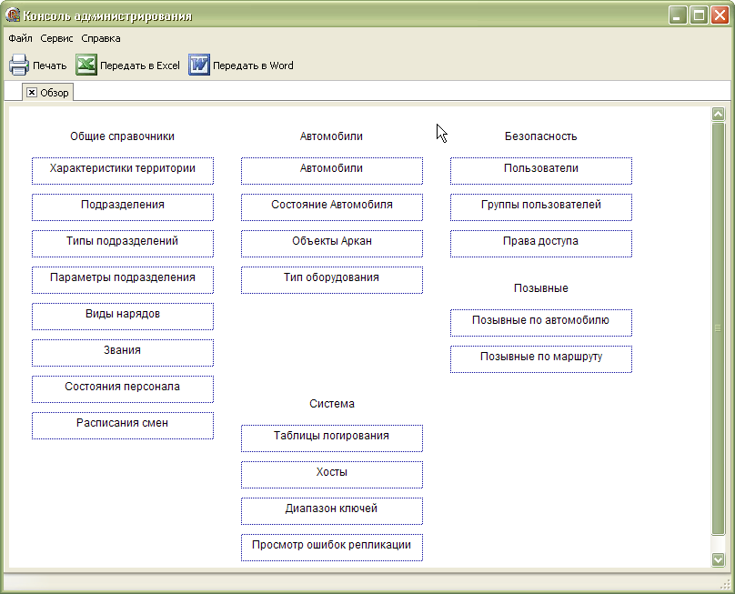

Рис.1. Перечень справочников в существующем варианте АПК ЕСДУКСС

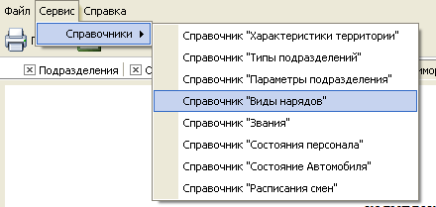

Рис.2. Перечень справочников, используемых в АРМ ЕД в существующем варианте АПК ЕСДУКСС

2.2. В модернизируемом АПК ЕСДУКСС к этим справочникам, которые далее будем называть базовыми, добавляются справочники по всем параметрам объекта мониторинга, пользователей, подразделений и т.п. (Например, справочник, содержащий перечень государственных регистрационных номеров ТС, уже введённых в программу, торговых марок ТС, моделей ТС, цветов кузова ТС, конкретные значения по составляющим характеристики территории и т.п.). Эти справочники будем называть временными.

2.3. Базовые справочники, т.е. справочники, имеющиеся уже в действующей системе в модернизируемой должны заполняться только с АРМ Администратора ГУВД[6] (Характеристики территории, типы подразделений, виды нарядов и т.п.).

2.4. Временные справочники, содержащие позывные ТС и позывные по маршрутам, заполняются с АРМ Администратора (позывные по ТС) или с АРМ ЕД (позывные по маршрутам).

2.5. Временные справочники, содержащие перечень государственных регистрационных номеров ТС, уже введённых в программу, торговых марок ТС, моделей ТС, цветов кузова ТС и т.п. заполняются при вводе данных на новые ТС. Например, приводе цвета пользователь сначала пытается выбрать цвет ТС из уже введённых вариантов цвета кузова, а если такого цвета в справочнике нет, то вводит новый цвет, который после этого дополнительно появляется в этом справочнике.

2.6. Все справочники, используемые при работе с АРМ ГИС и АРМ Архив к моменту ввода модернизированного АПК ЕСДУКСС в эксплуатацию должны содержать туже информацию, которую содержат справочники действующего варианта АПК ЕСДУКСС[7].

**3. Ввод и удаление территорий.**

3.1. Территорией в данном случае будем называть некоторую выделенную часть ЭК. Система должна иметь эффективное средство задания границ территории. Система должна иметь эффективное средство оперативной корректировки границ территории.

3.2. Территория может быть закреплена за одним или несколькими подразделениями МВД.

3.3. Территория может быть закреплена за тревогой из списка тревог, внесённой в Журнал тревог.

3.4. Территория может быть закреплена за маршрутом из списка маршрутов, определённых в плане ЕД.

3.5. Если территория закреплена за одним или несколькими подразделениями каждому из этих подразделений должна быть доступна информация о всех ТС, находящихся на данной территории.

3.6. Если территория закреплена за тревогой, информация о всех ТС, находящихся на данной территории, должна быть доступна всем подразделениям, получившим задачу по отработке тревоги.

3.7. Если часть или вся территория, закрепленная за тревогой, одновременно закреплена за подразделением, информация о ТС на этой части территории должна быть доступна и данному подразделению.

3.8. Оператор ДЧ ГУВД должен иметь возможность заблокировать свободный доступ (доступ по умолчанию) к информации о ТС на территории. В этом случае такая информация будет доступна только тем подразделениям (АРМ), которые он укажет прямо, отметив в перечне подразделений (АРМ)[8].

3.9. Таким образом территория должна иметь:

- Уникальный идентификатор (Задаётся при определении территории),

- Описание территории (Задаётся при определении территории. Это просто текстовый комментарий[9]),

- Подразделения, за которыми закреплена территория,

- Перечень тревог из журнала тревог, за которыми закреплена территория.

- Номер маршрута, за которым закреплена территория.

3.10. АРМ Администратора должно включать функцию ввода и корректировки (удаления) территорий для ввода территорий при вводе подразделений.

3.11. В модернизируемом ЕСДУКСС необходимо предусмотреть возможность ввода территории маршрута путём ввода его трассы и указания максимально возможного удаления при патрулирования от трассы ТС[10].

3.12. Кроме АРМ Администратора эту функцию должны включать АРМ ЕД, АРМ ГИС, АРМ Архив.

**4. Ввод и удаление пользователей, определение их прав доступа**

**4.1. База данных пользователей**

Пользователь – должностное лицо, которому предоставлено право работать с данными, хранящимися в базе данных АПК ЕСДУКСС. В базе данных должны хранится не только те данные, которые позволяют регулировать доступ пользователя к АПК ЕСДУКСС, но и данные, позволяющие его идентифицировать как должностное лицо и, в случае необходимости, связаться с ним.

1. №

2. Фамилия

3. Имя

4. Отчество

5. Звание

6. Должность

7. Подразделение

8. Контактная информация

9. Логин

10. Пароль

11. Права доступа

Права доступа определяются подразделением, к информации о ТС которого допущен пользователь, и перечнем АРМ, с которыми он имеет право работать. Таблица ввода прав пользователя может, например, выглядеть таким образом:

|  |  |  |  |  |  |  |  |  |  |
| --- | --- | --- | --- | --- | --- | --- | --- | --- | --- |
| № | Логин | Подра-ние | АРМ ЛС | АРМ ЕД | АРМ ПВ | АРМ ГИС | АРМ Архив | АРМ Ад-ра | АРМ Пользователи |
| 1 | Admin | ГУВД |  |  |  | ☑ | ☑ |  | ☑ |
| 2 | Rukjvod | ВО РУВД |  | ☑ | ☑ | ☑ | ☑ | ☑ |  |
| 3 | Abrek | ВО РУВД |  | ☑ | ☑ | ☑ |  |  | ☑ |
| 4 | Njmus | ВО РУВД | ☑ |  |  |  |  |  | ☑ |

Рис.3.

**4.2. Ввод данных о новом пользователе**

Ввод данных о новом пользователе осуществляет администратор ЕСДУКСС ГУВД и администраторы ЕСДУКСС РУВД.

Таблица ввода данных о пользователе может, например, выглядеть таким образом:

|  |  |  |
| --- | --- | --- |
| № | Фамилия | Головин |
| 242 | Имя | Александр |
|  | Отчество | Георгиевич |
|  | Звание | Капитан 1 ранга |
|  | Должность | Директор проекта |
|  | Подразделение | ЗАО БалтАвтопоиск |
|  | Контактная информация | т. +7(911) 245-60-19 Email [GolovinAG@yandex.ru](mailto:GolovinAG@yandex.ru) |
|  | Логин | Matros |
|  | Пароль | Polundra |

|  |  |  |  |  |  |  |  |  |  |
| --- | --- | --- | --- | --- | --- | --- | --- | --- | --- |
| № | Логин | Подра-ие | АРМ ЛС | АРМ ЕД | АРМ ПВ | АРМ ГИС | АРМ Архив | АРМ Ад-ра | АРМ Пользователи |
| 242 | Matros | ГУВД | ☑ | ☑ | ☑ | ☑ | ☑ | ☑ | ☑ |

Рис.4.

При вводе информации о пользователе разделы 2-8 могут не заполняться.

Следует различать подразделение, к информации о котором допущен данный пользователь и подразделение, в котором он служит.

При определении прав доступа по умолчанию автоматически проставляется подразделение, к которому принадлежит данное должностное лицо. Администратор имеет право это подразделение изменить.

Это изменение может расширить права пользователя. В частности, в приведённом примере в таблице данных указан ЗАО БалтАвтопоиск, а в таблице прав доступа – ГУВД.

Это изменение может и сузить права пользователя. В таблице данных мог быть указано ГУВД, а в таблице прав доступа, например, ВО РУВ.

Пользователь в дальнейшем будет иметь доступ к информации о ТС подразделения, которое указано в таблице прав доступа, и ТС подчинённых ему подразделений, т.е. в данном случае ОМ ВО.

Администратор в графе подразделение таблицы прав доступа может поставить только подразделение, к которому относится он сам, или одно из подчинённых подразделений.

Для каждого пользователя определены АРМ, с которыми он имеет право работать. Так право работать с АРМ Администратора предоставляются только администраторам системы, а право работать с АРМ ЛС только работникам отдела кадров и руководителю подразделения.

**4.3. Изменение данных о пользователе, удаление пользователя**

Администратор, который ввёл данные о пользователе, или администратор вышестоящего подразделения может изменить любые данные о пользователе, кроме его логина.

Пользователь может изменить свой пароль.

Администратор, который ввёл данные о пользователе, или администратор вышестоящего подразделения может удалить пользователя.

**4.4. Доступ к данным о пользователях**

Доступ к информации о пользователях возможен или с АРМ Администратор, или с АРМ Пользователи.

Войдя в АРМ Пользователи, пользователь получит доступ к следующей таблице:

|  |  |  |  |  |  |  |  |
| --- | --- | --- | --- | --- | --- | --- | --- |
| № | Фамилия | Имя | Отчество | Звание | Должность | Подразделение | Контактная информация |
| 1 | Головин | Александр | Георгиевич | Капитан 1 ранга | Директор проекта | ЗАО Балтавтопоиск | т. +7(911) 245-60-19  Email GolovinAG@yandex.ru |
| 2 | Иванов | Иван | Иванович | Майор | Начальник ДЧ ГУВД | ГУВД | т. +7(911) 222-22-22 Email IvanovII@yandex.ru |
| 3 |  |  |  |  |  | ГУВД |  |
| 4 |  |  |  |  |  |  |  |

Рис.5

В таблице появятся только данные на пользователей подразделений, к данным по котором имеет право доступа данный пользователь. Например, пользователь ВО РУВД сможет познакомиться с данными на пользователей ВО РУВД и подчинённых подразделений. Пользователь ГУВД сможет познакомиться с данными на пользователей ГУВД и всех РУВД. Из АРМ Пользователь изменять данные на пользователя нельзя.

В случае, если графы 2-8 были или не заполнены вообще, или заполнены частично, в таблице данные разделы будут пусты.

Пользователь АРМ Пользователь может получить доступ к общим сведениям о себе (рис.4) и изменять свой пароль.

Если доступ к информации о пользователе получен с АРМ Администратора, отметив любого пользователя в таблице, можно получить данные к его общим сведениям и правам доступа[11] и изменить их (рис.4).

5. Ввод и удаление подразделений

В АПК ЕСДУКСС хранится информация о подразделениях ВД и их иерархии (дерево подразделений). Это, прежде всего, необходимо для того, чтобы организовать доступ к информации о ТС. Должностные лица подразделения должны иметь доступ к информации о ТС своего подразделения и подразделений ему подчинённых. Он также должен иметь доступ к информации о ТС, находящихся на подотчётной его подразделению (подчинённым подразделениям) территории. Например пользователь ГУВД должен иметь доступ к информации о всех ТС, а пользователь РУВД к информации о ТС своего РУВД, подчинённых ОМ и ТС, находящихся на подотчётной территории.

В ЕСДУКСС из АРМ Администратора ГУВД должна иметься возможность ввода и корректировки дерева подразделений (Рис.1.)

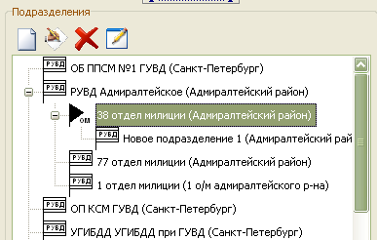

Рис.6.

Для каждого подразделения определяется его место в иерархической структуре ГУВД, выбирается знак, которым отмечаются подразделения данного типа, наименование, определяются границы территории и на карте отмечается место расположения подразделения и вводится текстовый комментарий[12].

1. Функции настройки определяются после проектирования архитектуры программы. Чем их будет меньше, тем лучше.
2. Что такое условный номер в руководящих документах не определено. Поэтому необходимо предусмотреть поле, в которое оператор ГУВД или РУВД мог бы записать этот номер.
3. Определяется при назначении на маршрут.
4. Нет в требованиях. Между позывными и номерами маршрутов есть взаимосвязь. Обычно позывные закреплены за маршрутами. Однако могут быть ситуации, когда такая связь отсутствует. Поэтому необходимо дополнительное поле.
5. Нет в требованиях. Но предусмотрено порядком отработки тревог.
6. Справочник «Смены» в модернизированном варианте АПК ЕСДУКСС необходимо исключить
7. Необходимо перенести средства доступа к справочникам группы «Система» из АРМ ЕД В АРМ Администратора. Необходимо исключить доступ к справочникам, которые необходимы только при вводе информации о ТС (объекты АРКАН, типы оборудования, права доступа и т.п.) из рабочих мест пользователей, не имеющих прав администратора.
8. Данный пункт носит рекомендательный характер и должен реализовываться, если это не повлияет на основную работу
9. Возможно задание таких же полей, какие предусмотрены при описании территории при разработке плана ЕД, дополненных текстовым полем.
10. Данный пункт носит рекомендательный характер и должен реализовываться, если это не повлияет на основную работу
11. Поскольку администратор «не видит» пользователей, которые введены вышестоящим администратором, постольку он и не может менять их данные или удалить этих пользователей.
12. На каждом АРМ ГИС могут быть выделены те подразделения, места расположения которых следует показывать на карте данного АРМ. Например, АРМ ГИС в ГУВД может быть настроено таким образом, чтобы показывать только место расположения ГУВД и РУВД (или, например, только РУВД), а на АРМ ГИС РУВД, чтобы показывать только место расположения своего РУВД и ОМ, относящихся к данному РУВД.

    Должна быть предусмотрена возможность просмотра данных подразделения из АРМ ГИС, АРМ Архив, АРМ ЕД и АРМ Администратор.